BACCALAURÉAT PROFESSIONNEL TECHNICIEN DU FROID ET DU CONDITIONNEMENT DE L’AIR

Session : 2023
E.1- ÉPREUVE SCIENTIFIQUE ET TECHNIQUE
Sous-épreuve E11
UNITÉ CERTIFICATIVE U11
Analyse scientifique et technique d’une installation
Durée : 4h
Coef. : 3

DOSSIER SUJET-RÉPONSES

Compétences évaluées :

C1-3 Concevoir, dimensionner, choisir une solution technologique C1-32 Dimensionner les réseaux électriques d’une installation
C1-33 Sélectionner les composants fluidiques d’une installation C1-34 Sélectionner les composants électriques d’une installation C1-35 Choisir des composants et des accessoires fluidiques
C1-36 Choisir des composants et des accessoires électriques
C3-1 Représenter graphiquement des installations frigorifiques et de conditionnement d’air

Ce dossier comprend 19 pages numérotées de DSR 1/19 à DSR 19/19.

SEUL LE DOSSIER RÉPONSES EST À RENDRE AGRAFÉ DANS UNE COPIE ANONYMÉE MODÈLE E.N.

« L'usage de la calculatrice avec mode examen actif est autorisé, l'usage de la calculatrice sans mémoire « type collège » est autorisé »

- Tous les calculs doivent être détaillés.
- L’unité des résultats sera précisée.
- Chaque question est indépendante.

- PARTIE 1 : Étude de l’installation frigorifique
- PARTIE 2 : Étude du cycle frigorifique
- PARTIE 3 : Électricité
- PARTIE 4 : Traitement d’air

PARTIE 1 : ÉTUDE DE L’INSTALLATION FRIGORIFIQUE

Contexte :

Vous intervenez sur les installations de la cuisine du Lycée Pétro ATTITI à Nouméa, en Nouvelle Calédonie.
Votre intervention portera plus précisément sur la centrale frigorifique alimentant les chambres froides positives ainsi que les laboratoires.

Documents mis à disposition :

- Schéma de principe (DTR page 5/13)
- Dossier technique ressources (DTR pages 9/13 à 10/13)
- Le schéma de la centrale frigorifique (DTR page 6/13)

Travail demandé :  - Donner le nom et la fonction des éléments numérotés dans le schéma de la centrale frigorifique.  - Définir la position et le tarage des régulateurs de pression.  - Entourer les cases correspondantes aux caractéristiques du fluide R134a. | Réponse sur :  DSR page 4 /19 DSR pages 5 et 6 /19  DSR page 6 /19

Critères d’évaluation :

- Les noms et fonctions sont précis et détaillés.

- La vanne est correctement placée et bien orientée. Le tarage est correct et justifié.

- Les caractéristiques du fluide sont correctement définies.

- Donner le nom et la fonction des éléments numérotés suivants dans le schéma de la centrale frigorifique.

REPÈRE | NOM | FONCTION
1
2
3
4
5
6
7
8

- Définir la position et le tarage des régulateurs de pression

Sur le schéma de principe DTR page 5/13, les vannes de réglage de la pression d’évaporation type KVP n’ont pas été représentées.

  - Choisir une des 2 vannes KVP ci-contre et la dessiner
au bon endroit sur le schéma ci-dessous.

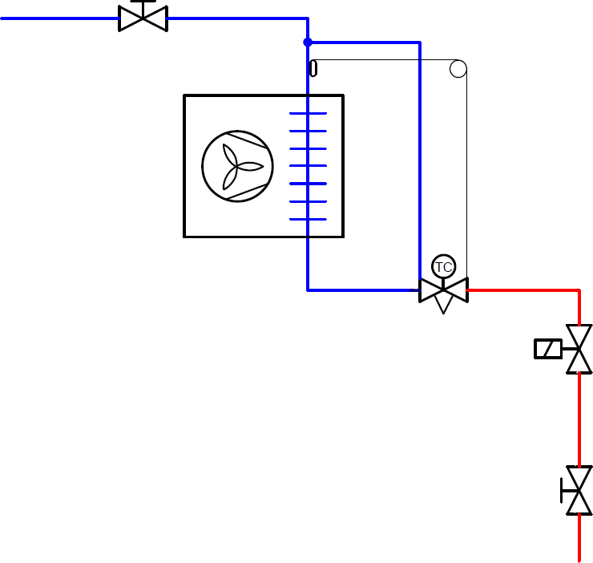

  - Déterminer, pour le laboratoire pâtisserie et pour la chambre froide Fruits et Légumes, la température d’évaporation souhaitée dans les évaporateurs respectifs, et en déduire les pressions manométriques de réglage des vannes KVP.

Laboratoire pâtisserie Θ0 = ……………………………

P0 = …………………………….

Justifier Θ0 : ……………………………………………………………………………………………………………………………………………

………………………………………………………………………………………………………………………………………………………………….

CF Fruits et Légumes Θ0 = …………………………….

P0 = …………………………….

Justifier Θ0 : ……………………………………………………………………………………………………………………………………………

………………………………………………………………………………………………………………………………………………………………….

- Entourer les cases correspondantes aux caractéristiques du fluide R134a.

Famille du fluide |  |  |  | Composition du fluide |  |  | Effets sur la planète
cfc | hcfc | hfc | hfo | Fluide pur | Mélange azéotrope | Mélange zéotrope | Troue la couche d’ozone | Participe à l’effet de serre | Aucun

PARTIE 2 : ÉTUDE DU CYCLE FRIGORIFIQUE

Contexte :

Il est nécessaire de contrôler le dimensionnement du compresseur ainsi que le cycle frigorifique.

Documents mis à disposition :

- Dossier technique ressources (DTR pages 7 à 8/13)

Travail demandé :  - Tracer le cycle sur le diagramme enthalpique.  - Compléter le tableau avec les caractéristiques du fluide.  - Calculer le volume balayé du compresseur QVb en m3/h.  - Vérifier la sélection du compresseur. | Réponse sur : DSR page 8/19 DSR page 9/19 DSR page 9/19  DSR page 10/19

Critères d’évaluation :
1
Les points sont correctement placés et reliés entre eux.
2
Le tableau est complet avec les caractéristiques correctes.
3
Le volume balayé est correct, les calculs sont détaillés.
4
La référence et les volumes balayés sont corrects.

- Tracer le cycle sur le diagramme enthalpique.

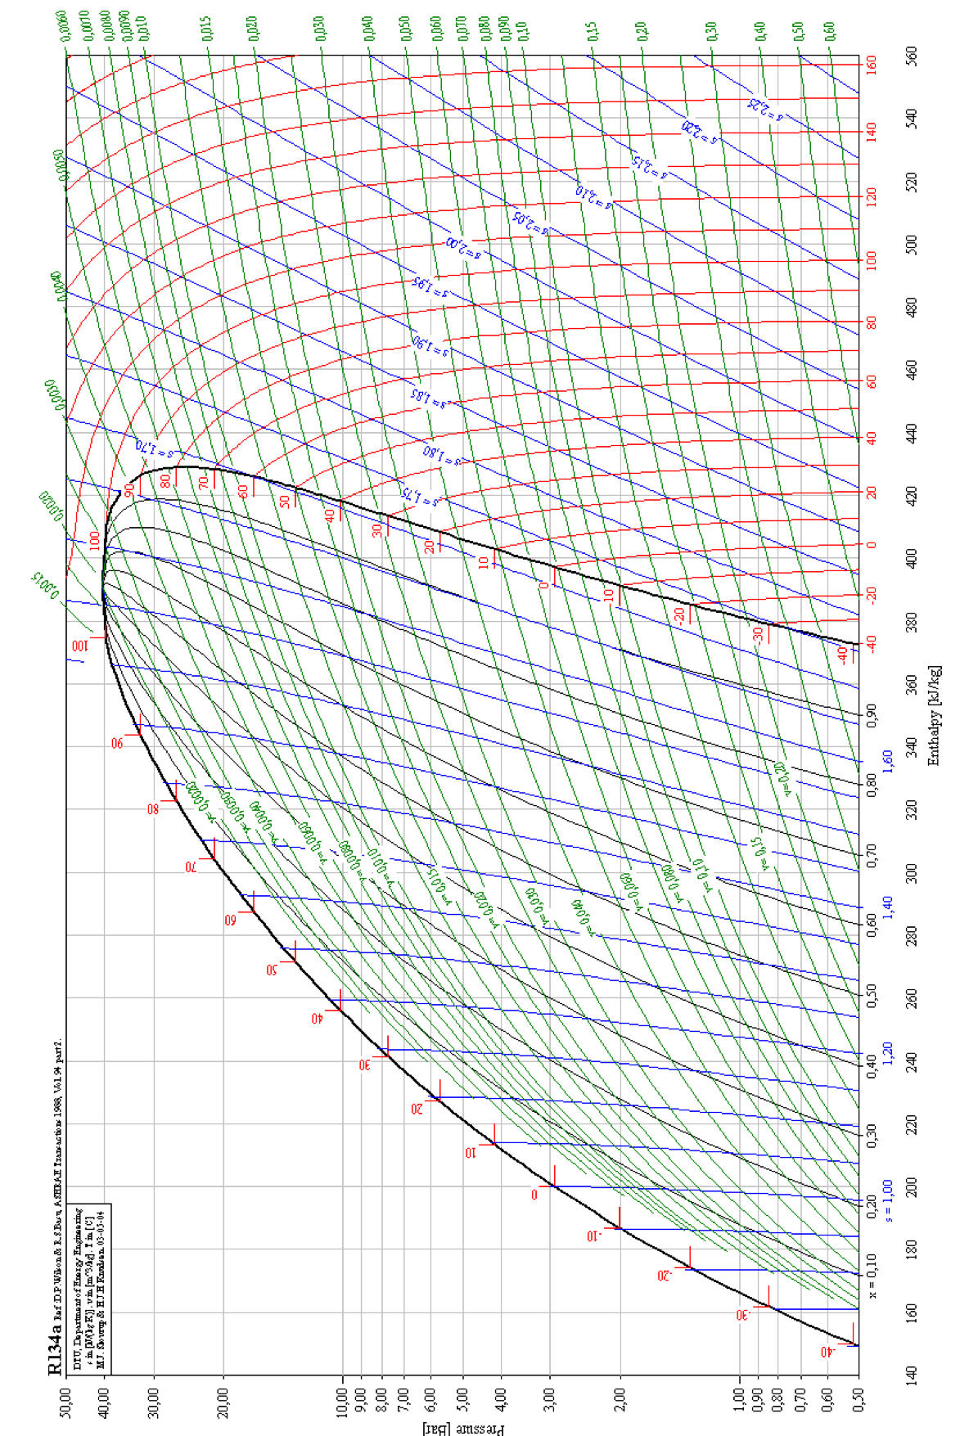

- Compléter le tableau avec les caractéristiques du fluide.

 | Pression | Température | Enthalpie | Volume Massique
Unités | Bar | ° C | kJ/kG | m3/kG
1
2
3
4

- Calculer le volume balayé du compresseur QVb en m3/h.

  - Débit massique Qm en Kg/s et Kg/h

  - Débit volume aspiré QVa en m3/h

  - Taux de compression Tx en bar absolus

  - Rendement volumétrique

  - Débit Volume balayé QVb en m3/h

- Vérifier la sélection du compresseur.

Référence compresseur :

Volume balayé horaire compresseur CCTP | Volume balayé horaire calculé

PARTIE 3 : ÉLECTRICITÉ

Contexte :

Afin de protéger correctement le groupe DUO, il est nécessaire de câbler et de sélectionner les composants électriques.

Documents mis à disposition :

- Documentation du disjoncteur compresseur (DTR page 11/13).
- Documentation du contacteur puissance compresseur (DTR page 12/13).
- Dossier technique ressources (DTR page 7/13).

Travail demandé :  - Compléter le schéma électrique de commande.  Cahier des charges :  - Implanter un contact de sécurité (Q1 et Q2) pour chaque compresseur (KM1 et KM2).  - Implanter deux contacts pour signaler un défaut thermique (Q1 et Q2) sur un voyant (H1).  - Implanter deux contacts (KM1 et KM2) pour signaler la marche de chaque compresseur (H2 et H3).  - Sélectionner le disjoncteur du compresseur n°1 et indiquer la plage de réglage du déclencheur thermique du disjoncteur.  - Sélectionner le contacteur de puissance du compresseur n°1.  - Indiquer la fonction du disjoncteur moteur et du contacteur de puissance.  - Indiquer une autre solution pour protéger électriquement le compresseur. | Réponse sur :  DSR page 12/19 DSR page 12/19 DSR page 12/19  DSR page 14/19  DSR page 14/19 DSR page 15/19  DSR page 15/19

Critères d’évaluation :

- Le schéma est réalisé proprement.

  - Les 2 contacts N.C sont correctement implantés.
  - Les 2 contacts N.O sont correctement implantés.
  - Les 2 contacts N.O sont correctement implantés.

- La référence du disjoncteur est juste.
La plage de réglage du déclencheur thermique est correcte.

- La référence du contacteur est juste.

- Les fonctions sont bien indiquées et complétées.

- Les deux solutions sont correctement indiquées.

- Compléter le schéma électrique de commande.

Cahier des charges :

  - Implanter un contact de sécurité (Q1 et Q2) pour chaque compresseur (KM1 et KM2).

  - Implanter deux contacts pour signaler un défaut thermique (Q1 et Q2) sur un voyant (H1).

  - Implanter deux contacts (KM1 et KM2) pour signaler la marche de chaque compresseur (H2 et H3).

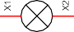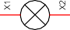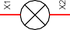

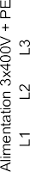

- Sélectionner le disjoncteur du compresseur n° 1 et indiquer la plage de réglage du déclencheur thermique du disjoncteur.

Tension d’alimentation :

Puissance absorbée compresseur n° 1 :

Référence disjoncteur :

Plage de réglage déclencheur thermique :

- Sélectionner le contacteur de puissance du compresseur n° 1.

Le raccordement est par vis étriers. En option un contact auxiliaire normalement ouvert est nécessaire.

Tension d’alimentation circuit puissance :

Tension du circuit de commande :

Puissance compresseur n° 1 :

Référence contacteur :

- Indiquer la fonction du disjoncteur moteur et du contacteur de puissance.

  - Fonction du disjoncteur moteur du compresseur n°1 :

  - Fonction du contacteur de puissance du compresseur n°1 :

- Indiquer une autre solution pour protéger électriquement le moteur du compresseur.

PARTIE 4 : TRAITEMENT D’AIR

Contexte :

Dans le cadre d’une maintenance préventive, vous contrôlez le fonctionnement de la batterie froide du laboratoire pâtisserie et décidez de contrôler plusieurs paramètres.

Documents mis à disposition :

- Schéma de principe de ventilation SG2 (DTR page 5 et 6/13)
- Température d’évaporation : Θ0 = 2 °C
- Température équivalente de surface = Θ0 + 3 °C
- Caractéristiques de l’air à l’entrée (E) de la batterie froide : 14 °C / 70 %
- Température sortie (S) batterie froide : 10 °C
- Caractéristiques de l’évaporateur TA 3L 8P (DTR page 13/13)

Travail demandé :  - Placer la température équivalente de surface (Tes) sur le diagramme de l’air humide et tracer l’évolution de l’air à travers la batterie froide (les points doivent être identifiés, le sens de l’évolution indiquée).  - Relever les caractéristiques de l’air aux différents points et  compléter le tableau réponses.  - Déterminer l’efficacité de la batterie froide.  - Calculer la puissance sur l’air.  - Calculer le débit d’eau condensée sur la batterie froide en l/h.  - Dessiner l’évaporateur en position et à l’échelle 1/25. Indiquer  par des flèches les flux d’air sortant. | Réponse sur :  DSR page 17/19  DSR page 18 /19 DSR page 18/19 DSR page 18/19 DSR page 18/19 DSR page 19/19
Critères d’évaluation :
- Le tracé est précis et correct.
- Les caractéristiques sont justes et précises.
- Le calcul est juste et l’unité correcte.
- Le calcul est juste et l’unité correcte.
- Le calcul est juste et l’unité correcte.
- La position, les dimensions et les flèches sont correctes.

- Placer la température équivalente de surface Tes sur le diagramme de l’air humide, tracer l’évolution de l’air à travers la batterie froide (les points doivent être identifiés, le sens de l’évolution indiquée).
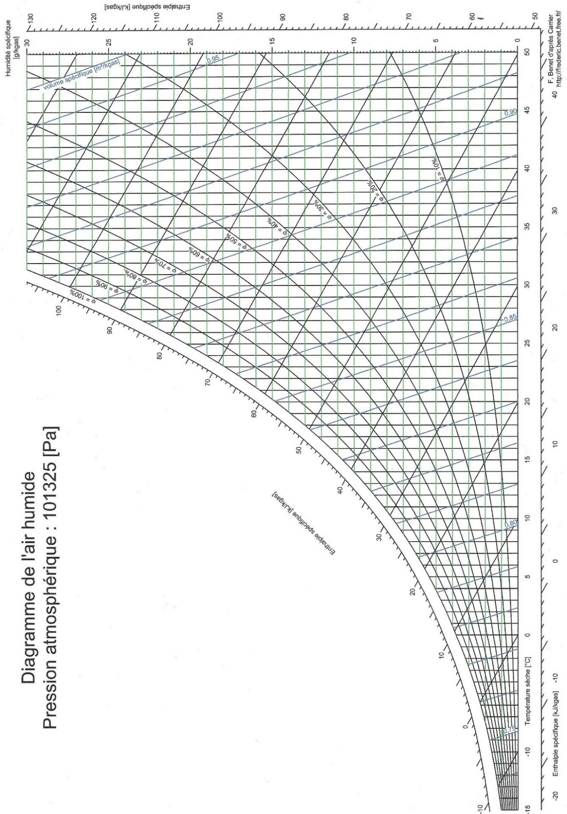

- Relever les caractéristiques de l’air aux différents points et compléter le tableau réponses.

Points | θ  [°C] | θh  [°C] | θr  [°C] | ϕ  [%] | h [kJ/kgas] | v [m3/kgas] | r [kge/kgas]
E
S

- Déterminer l’efficacité de la batterie froide.
E = (Δ h entrée air, sortie d’air) / (Δ h entrée air, tes)

………………………………………………………………………………………………………………………………………………………………………

………………………………………………………………………………………………………………………………………………………………………

………………………………………………………………………………………………………………………………………………………………………

………………………………………………………………………………………………………………………………………………………………………

………………………………………………………………………………………………………………………………………………………………………

- Calculer la puissance sur l’air.
P =( Qv / v ) x (Δ h entrée air, sortie d’air)

………………………………………………………………………………………………………………………………………………………………………

………………………………………………………………………………………………………………………………………………………………………

………………………………………………………………………………………………………………………………………………………………………

………………………………………………………………………………………………………………………………………………………………………

………………………………………………………………………………………………………………………………………………………………………

- Calculer le débit d’eau condensée sur la batterie froide en l/h.

………………………………………………………………………………………………………………………………………………………………………

………………………………………………………………………………………………………………………………………………………………………

………………………………………………………………………………………………………………………………………………………………………

………………………………………………………………………………………………………………………………………………………………………

………………………………………………………………………………………………………………………………………………………………………

………………………………………………………………………………………………………………………………………………………………………

- Dessiner l’évaporateur dans le laboratoire pâtisserie en position et à l’échelle 1/25.
Indiquer par des flèches les flux d’air sortant.

